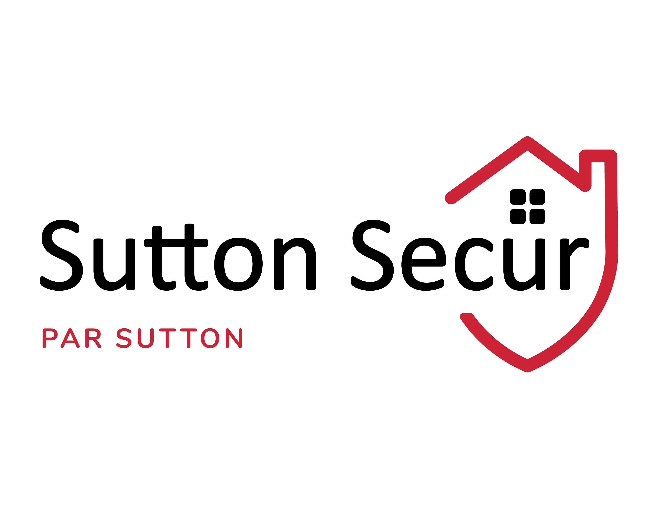
Montréal, 22 juillet 2019

Chère ,

Nous sommes très heureux de vous offrir un service de protection juridique pour votre transaction immobilière future.

Votre certificat Sutton Secur vous est gracieusement offert par votre courtier immobilier affilié à Sutton Québec, , et vous couvre en cas de besoin juridique lié à l'achat de votre propriété, jusqu'à concurrence de 3 000 $ en honoraires juridiques, et ce valable à vie, ou tant que vous êtes propriétaire du bien couvert par le certificat.

Sutton Secur vous laisse ainsi l'esprit serein tout en vous offrant un service hors pair en cas de besoin juridique !

Vous trouverez ci-joint votre certificat Sutton Secur. Pour en savoir plus sur ce programme innovant dont vous bénéficiez à présent, nous vous fournissons également l'intégralité des conditions d'utilisation du programme Sutton Secur et les FAQ.
DEMANDER UNE ASSISTANCE JURIDIQUE

En cas de besoin juridique, complétez simplement notre formulaire en ligne à l'adresse suivante : SuttonSecur.com/Assistance et nous vous contacterons dans les 24 heures.

Pour toute question concernant le programme, veuillez nous contacter au 514.558.8774, au numéro sans frais 1.844.558.8774 ou par courriel à info@suttonsecur.com

Nous sommes ravis de vous compter parmi nos chers clients et nous espérons pouvoir vous accompagner dans toutes vos futures opérations.

Cordialement,

L'équipe Sutton Secur

514.558.8774
info@suttonsecur.com

